附件2:大学生体质健康测试平台使用方法

大学生体质健康测试平台使用方法
入口1：
1、使用手机、平板、电脑等终端连接校园网络后，浏览器输入网址：http://10.0.1.53:81/Wap/login.html
2、输入学号、密码（身份证后6位），登陆“平台”。
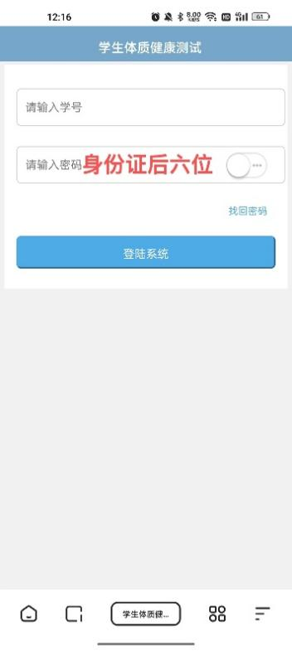
3、进入“平台”后可显示姓名、学号、测试年度等个人信息。确认个人信息无误后点击下方“成绩”按键。
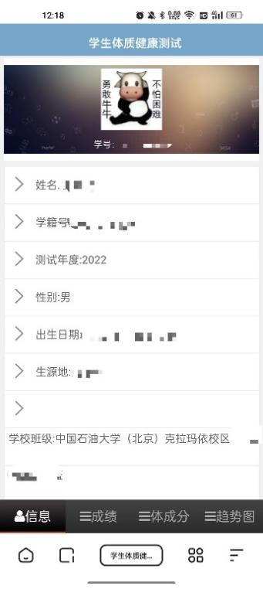
4、进入“成绩”界面后，点击“在线预约”。
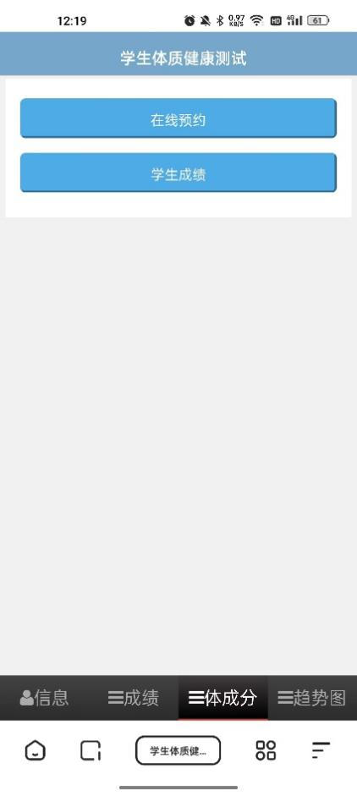
5、学生可在下图黄色方框内自行选择测试时间，选择后点击预约，随后将提示预约成功。（预约时根据要求，主动区分男女生测试时间）
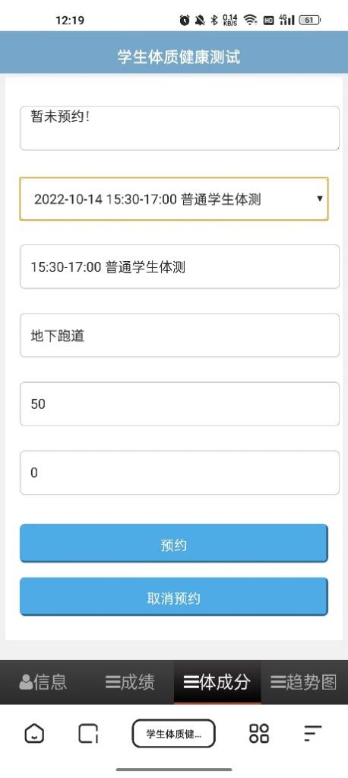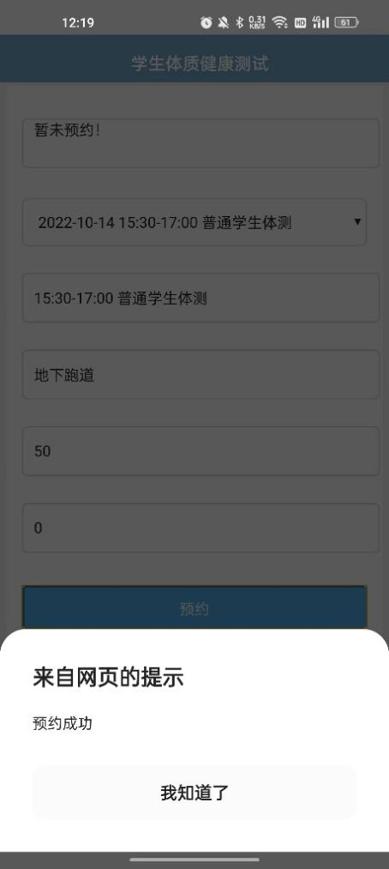
6、学生可返回步骤3查询本人预约时间及取消预约，取消预约须至少提前三天发起，否则不可取消。
